Работаем по стандартам нового поколения

В связи с тем, что ФГОС начального общего образования и ФГОС основного общего образования относит «овладение навыками смыслового чтения текстов различных стилей и жанров в соответствии с целями и задачами» к обязательным метапредметным результатам освоения учащимися основной образовательной программы (ООП), на базе МБОУ «Ергачинская средняя общеобразовательная школа» Кунгурского муниципального района 28 ноября 2013 года состоялся семинар «Формирование читательской компетентности учащихся начальной школы в условиях реализации ФГОС».
В семинаре приняли участие около 30 педагогов: руководители кустовых методических объединений учителей начальных классов, педагоги первой ступени обучения, методист – преподаватель, заместители директора по УВР, учителя – предметники, психолог, библиотекарь.
В рамках семинара было дано 8 открытых уроков и внеурочных занятий.
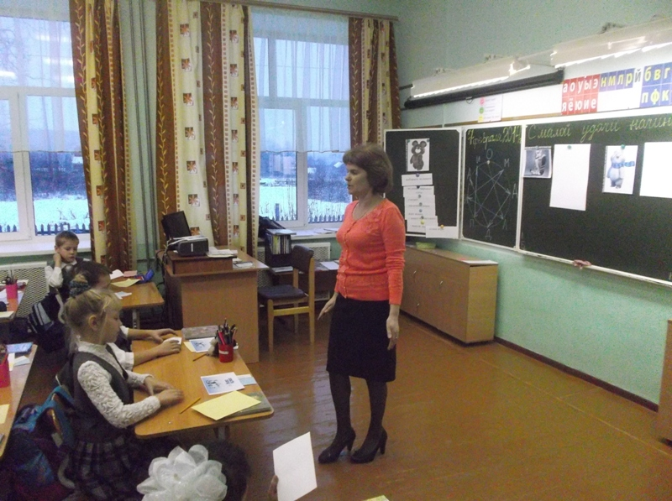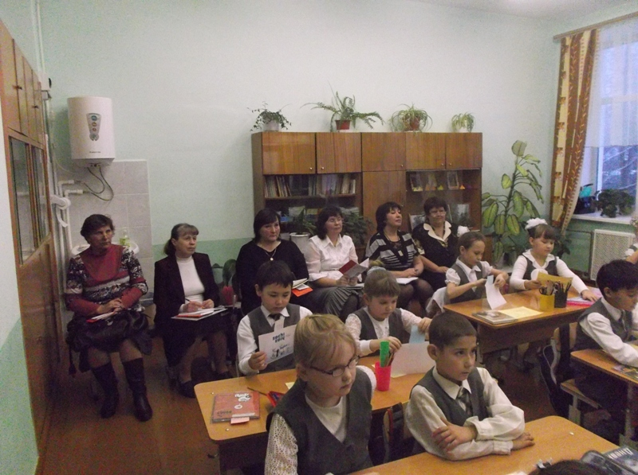
Математика во 2 классе по теме «Алгоритмы» (учитель Бабина Л.П.); ,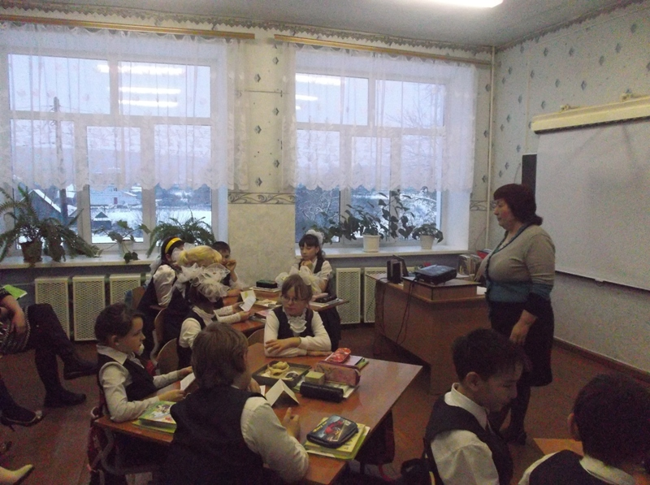

Окружающий мир, 4 класс «Наши подземные богатства»
( педагог Нуруллова Ф.Ф.)
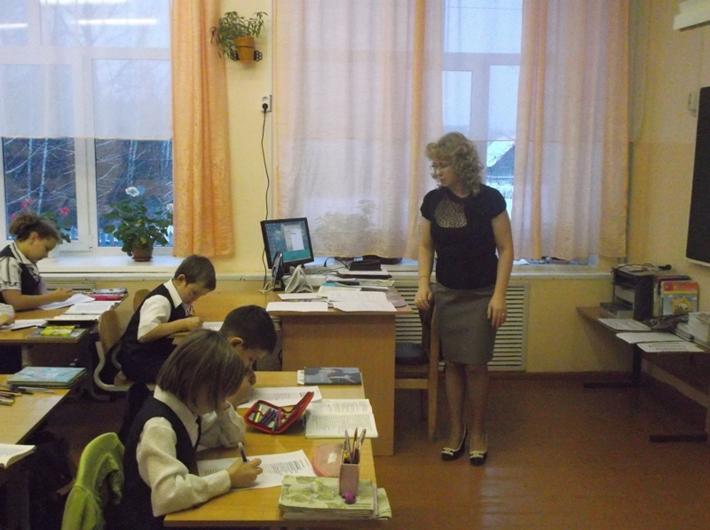
Литературное чтение в 4 классе
«Что есть красота»
(учитель Черепахина Н.А.)

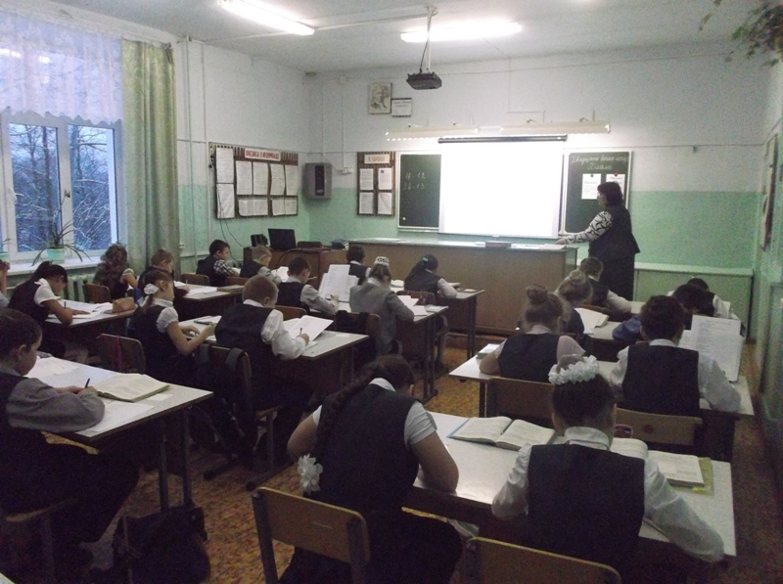
Риторика, «Письмо», 5 класс
(педагог Василова А.Р.)

В рамках семинара были проведены занятия по внеурочной деятельности: «Шагая осторожно», 2 - 3 классы (учитель Ефремова С.М.); «Умею ли я дружить» (психолог Мильто Е.А.); урок физической культуры в 4 классе по теме «Баскетбол. Читаем схемы» (учитель Цюрпита П.П.); ритмика в 4 классе «Я – герой сказки» (педагог Корюкина О.А.).
На уроках и занятиях по внеурочной деятельности учителя использовали разнообразные формы, методы и приемы обучения, способствующие формированию читательской компетентности, умений смыслового чтения. Педагоги стремились оценить реальное продвижение каждого ученика, поощряли и поддерживали минимальные успехи детей, добиваясь осмысления учебного материала всеми учащимися. На всех уроках и занятиях была создана атмосфера сотрудничества, сотворчества и психологического комфорта.
После музыкальной паузы состоялся «круглый стол», в ходе которого осуждались основные направления и особенности работы по формированию читательской компетентности учащихся начальной школы в условиях реализации ФГОС». Участники семинара поделились своими впечатлениями о посещенных уроках и занятиях по внеурочной деятельности.

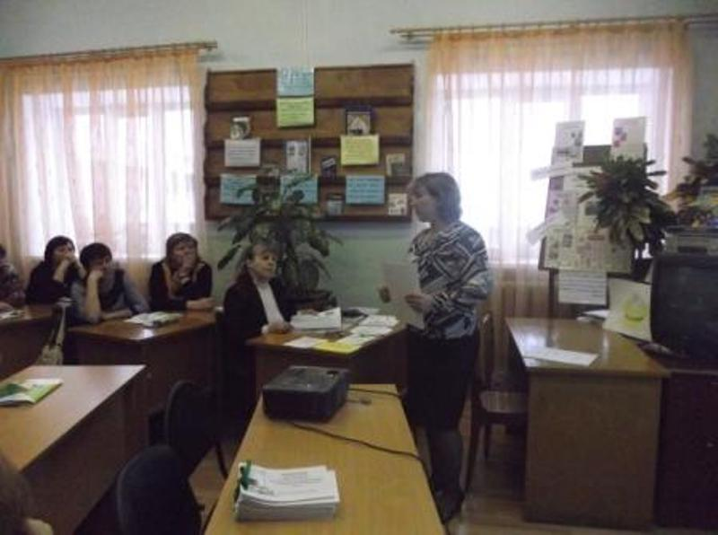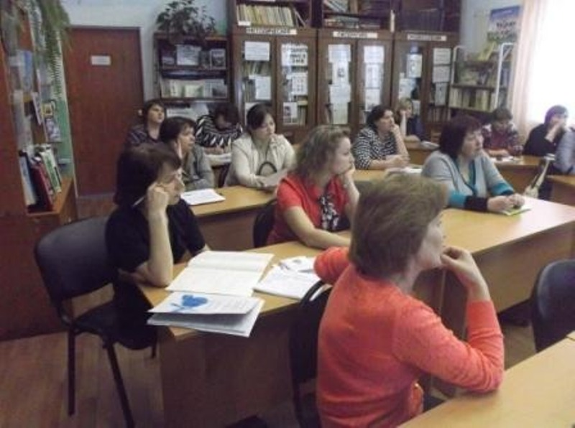

Учителя начальных классов вышеназванного образовательного учреждения представили выступления из собственного опыта, которые вызвали интерес у слушателей семинара:
- «Приемы технологии развития критического мышления через чтение и письмо» - Черепахина Н.А.;
- «Портфолио читателя» - Бабина Л.П.;
- «Работа с дневником читателя» - Ефремова С.М.
Слушателям семинара были выданы рекомендации по теме «Формирование читательской компетентности учащихся начальной школы в условиях реализации ФГОС».
По итогам рефлексии, все участники отметили высокую результативность проведения муниципального семинара. В адрес руководителя МБОУ «Ергачинская СОШ» Лядовой И.В., заместителей директора по УВР Кучукбаевой Т.А. и Шайпак В.Ж., педагогов первой ступени, учителей – предметников прозвучали искренние слова благодарности за предоставленный опыт работы по вышеназванной теме.

